**FUENTES**

|  |  |  |  |
| --- | --- | --- | --- |
| **Etiqueta** | **Ejemplo** | **Resultado** | **Observación** |

|  |  |  |  |
| --- | --- | --- | --- |
| font-family | font-family: Arial, sans-serif; | Letra Arial | Sirve para el tipo de letra que deseemos. |
| font-size | font-size: 23px; | Tamaño letra | Establece el tamaño de la letra. |
| font-style | font-style: italic; | *Estilo letra* | Establece estilo de la letra italic, normal y oblique. |
| text-aling | text-aling: center; | *Centra letra* | Define la alineación del texto, los valores son center, left, right, inherit y justify. |
| text-decoration | text-decoration: underline | *Decora texto* | Permite elegir un tipo de decoración al texto con line-through, underline, overline y none para quitar decoración |
| line-height | line-height: 20px | *Este párrafo*  *Separa el otro* | Define el alto de cada línea de texto. |
| font-weight | font-weight: bold; | ***Pone negrilla*** | Coloca la cantidad de negrilla que deseemos, la normal es bold. |
| letter-spacing | letter-spacing: 15px; | *S e p a r o l e t r a s* | La cantidad de espaciado entre letra y letra |
| gap | gap: 13px; |  | Nos genera espacios entre las propiedades sin necesidad de margin se usa para los menús |
| list-style | list-style: none; |  | Me quita el punto de las listas |

**COLORES**

|  |  |  |  |
| --- | --- | --- | --- |
| **Etiqueta** | **Ejemplo** | **Resultado** | **Observación** |

|  |  |  |  |
| --- | --- | --- | --- |
| color | Color: red; | Color del texto | Asigna un color al texto. |
| Background-color | Background-color: red; | Color de fondo | Asigna un color de fondo |
| opacity | opacity: 0.5 | Opacidad al color | Le da porcentaje de opacidad que va de 0 a 1. |
| box-shadow | box-shadow: 2px 2px 10px 1px black; | Sombra | Le coloca sombra a una imagen o lo que quiera |

**IMÁGENES DE FONDOS**

|  |  |  |  |
| --- | --- | --- | --- |
| Etiqueta | Ejemplo | Resultado | Observación |

|  |  |  |  |
| --- | --- | --- | --- |
| background-image: | background-image url ('https://images3.alphacoders.com/621/621682.jpg');  *../img/foto.png* |  | Nos coloca una imagen de fondo |
| background-repeat | background-repeat: repeat-x;  *background-repeat: repeat-y;*  background-repeat: no-repeat; |  | Me repite las imágenes en x(vertical), en Y (horizontal), no repeat (que no se repita) |
| background-attachment | background-attachment: fixed; |  | Nos permite establecer si la imagen de fondo se va a mover con el scroll o se va aquedar quieta. |
| background-position | background-position: right top |  | Nos permite cambiarlas de posición right lo mueve a la derecha, leff a la izquierda, bottom hacia abajo, top hacia arriba, en este ejemplo right top seria a la derecha y asi arriba. |
|  | background-position: 50px 40px; |  | Nos permite con la primera movernos en el eje x y en la segunda en el eje y |
| background-size | background-size:130px | background-size: cover; | Nos determinar el tamaño de la imagen, con cover no la acomoda de todo el tamaño del body |

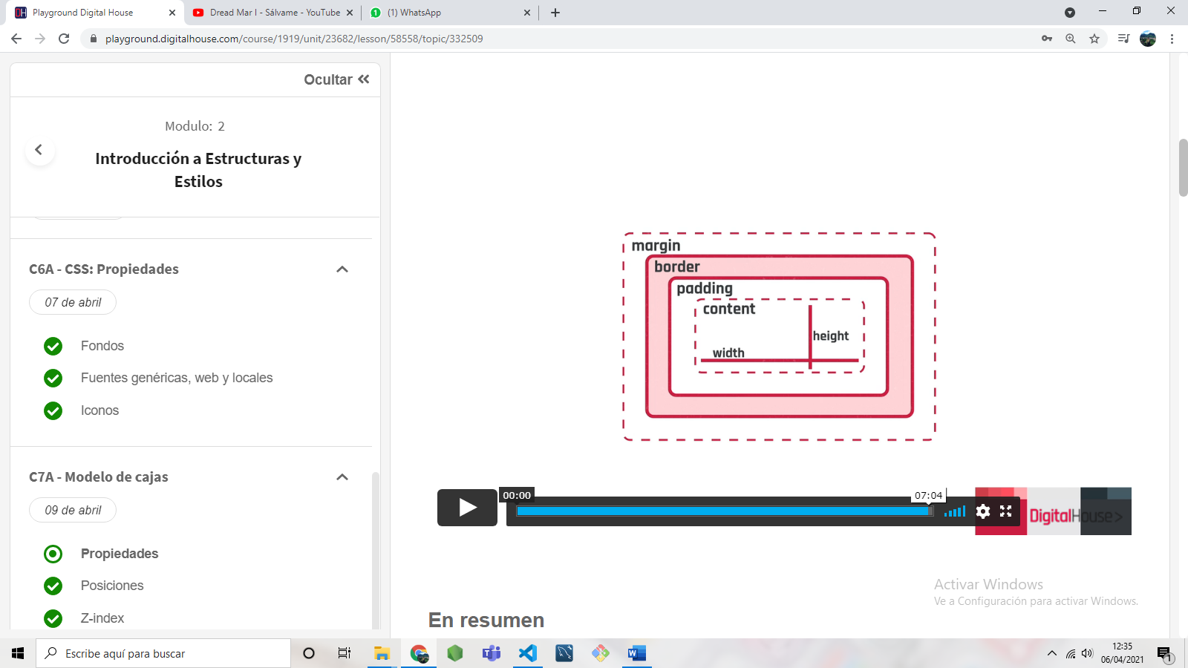**MODELO DE CAJA**

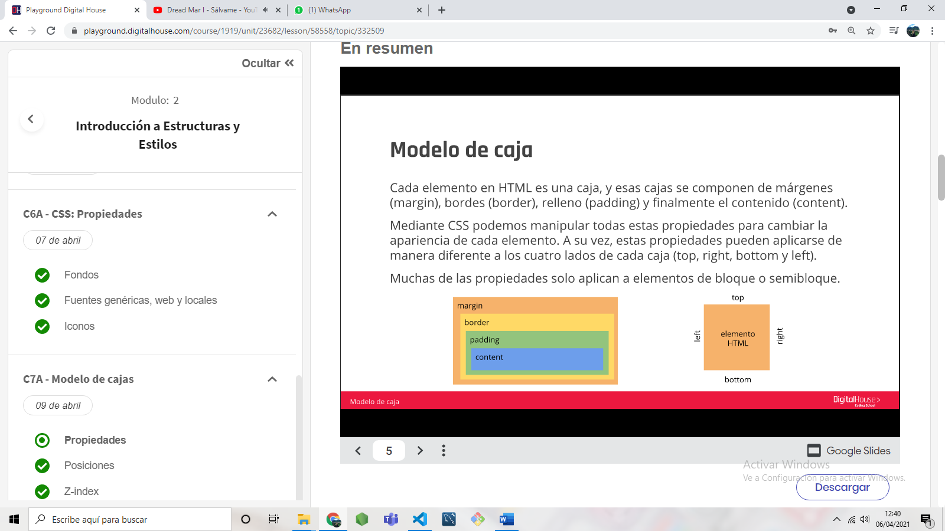

|  |  |  |  |
| --- | --- | --- | --- |
| **Etiqueta** | **Ejemplo** | **Resultado** | **Observación** |

|  |  |  |  |
| --- | --- | --- | --- |
|  | *{  box-sizing: border-box;  } |  | Se aplica para que no me cambie el tamaño de la caja con los margin, border etc., me permite adecuarlos en el mismo tamaño. |
| width | width: 130px; |  | Nos determina el ancho de la caja puede ser en px o en porcentaje % |
| height | height: 220px; |  | Nos determina el largo de la caja, acá solo se recomienda px. |
|  | width: 130px;  height: 220px; |  | Nos determina en ancho y largo de la caja. |
| padding | padding: 12px; |  | Este es el relleno de los lados, único valor quiere decir que tiene un relleno a todos los lados de 12px |
|  | padding: 12px 20px; |  | El primer valor 12px relleno de arriba abajo, y el segundo 20px de izq a derecha |
|  | padding: 12px 20px 18px; |  | 12px relleno para arriba, 20px relleno izq y dere, 18px relleno para abajo |
|  | padding: 12px 15px 18px 21px; |  | 12px relleno para arriba, 15px para la derecha, 18px para abajo,21 para la izquierda. |
| Border | border: solid 3px black; |  | Me coloca un borde con un estilo de línea solido de 3px negro |
| margin | margin: 15px; |  | Esto quiere decir que el margen exterior  de 15px se aplicará a todos los lados:  arriba, derecha, abajo e izquierda. |
|  | margin: 20px 15px |  | El primer valor 20px margen de arriba abajo, y el segundo 15px de izq a derecha |
|  | margin: 20px 15px 30px |  | 20 px margen para arriba, 15px margen izq y dere, 30px margen para abajo |
|  | margin: 20px 15px 30px 25px |  | 20px margen para arriba, 15px para la derecha, 30px para abajo,25 para la izquierda. |
|  | margin-left: auto margin-right: auto; |  | Me centra la caja. |
|  | margin-left: auto; |  | Caja a la DERECHA totalmente, ya si la quiero menos corrida le cambio el auto por px |
|  | margin-right: auto; |  | Caja al a IZQUIERDA  totalmente, ya si la quiero menos corrida le cambio el auto por px |
|  | margin-top: 250px; |  | Caja hacia ARRIBA, con los px digo que tan abajo la quiero |
|  | margin-bottom: 20px; |  | Caja hacia ABAJO, con los px digo que tan abajo la quiero |

**Z-INDEX**

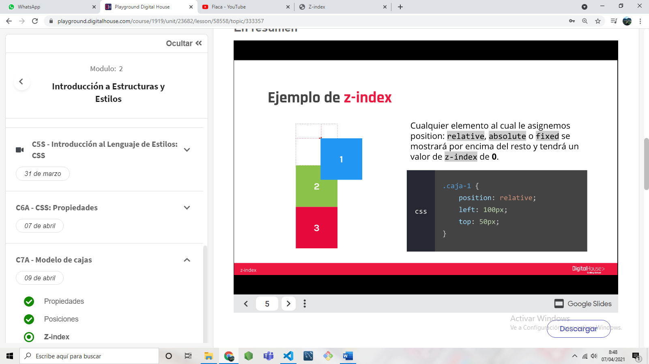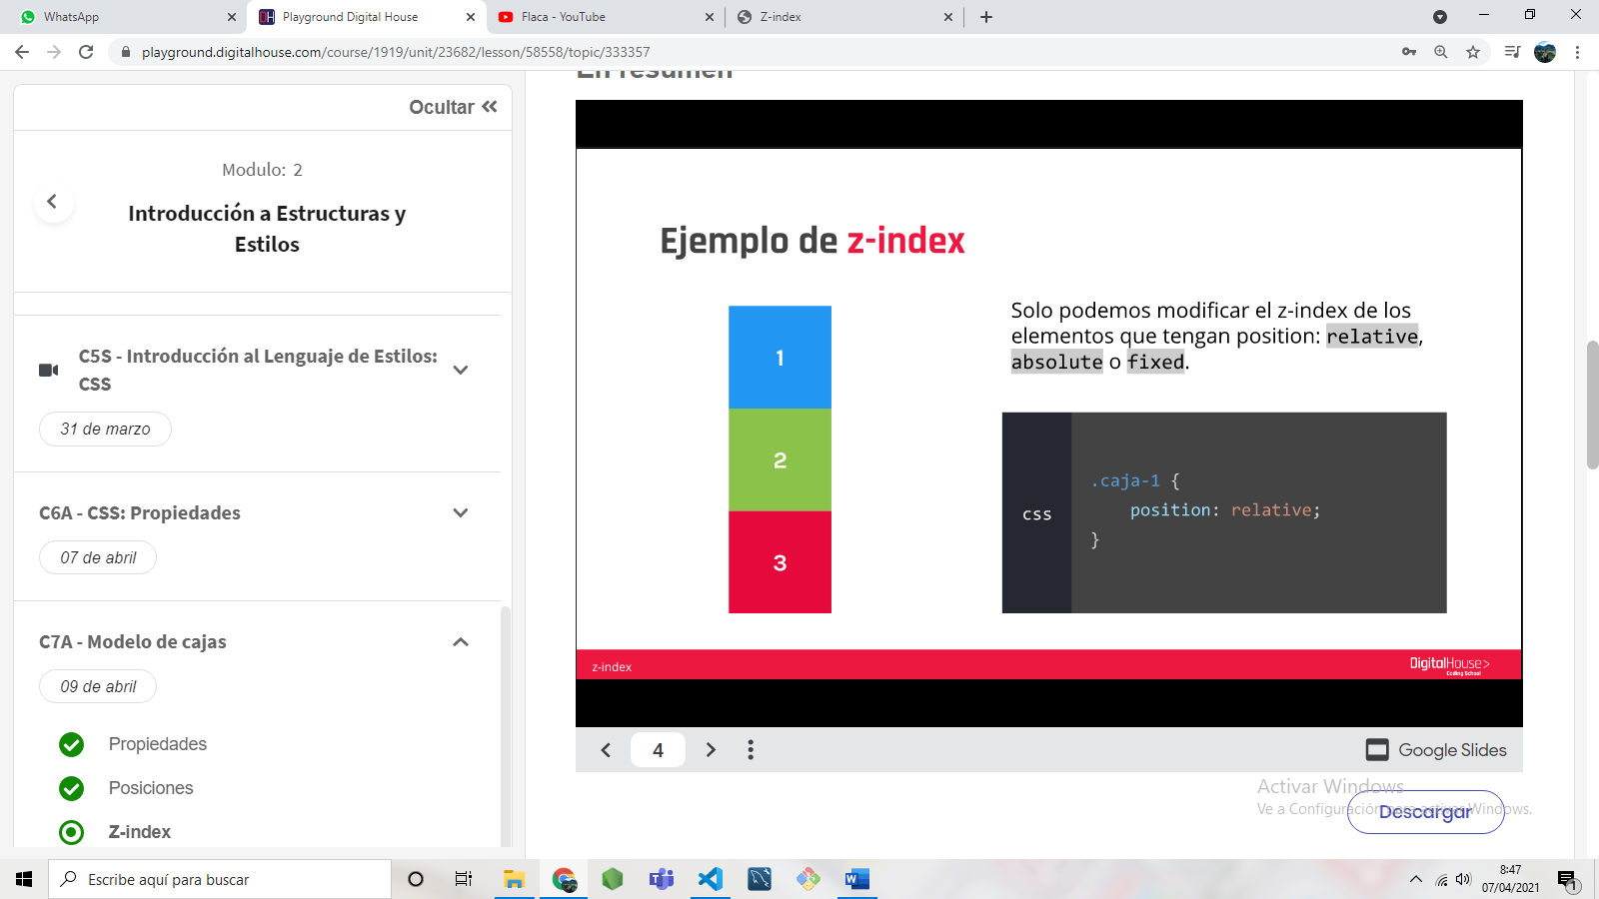

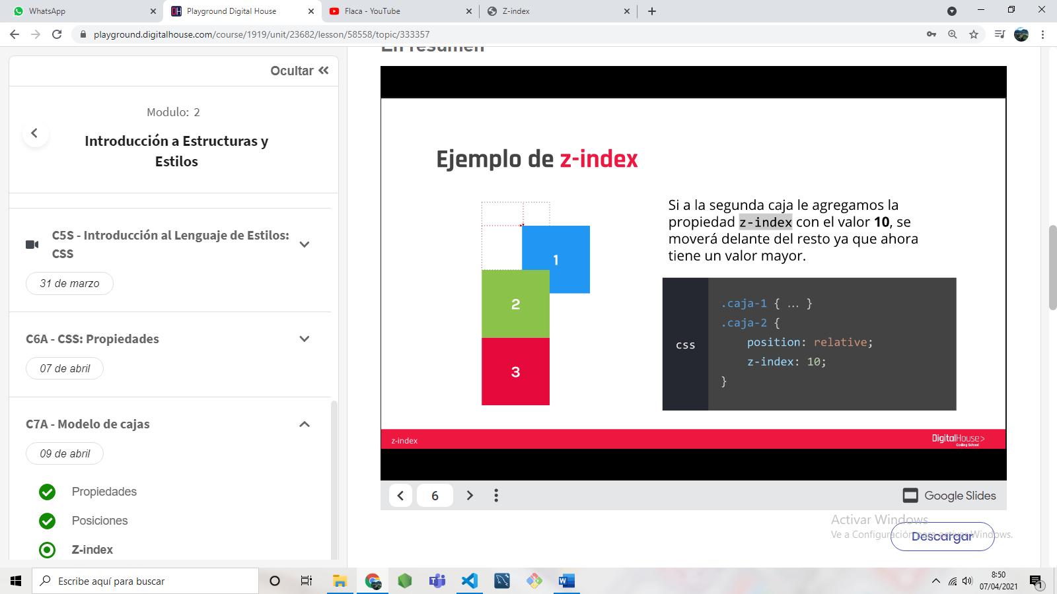

Si yo quiero que el verde se vea por encima del azul le coloco por ejemplo z-index :5; y si quiero que el rojo se vea por encima del verde y del azul coloco un z-index mayo ejemplo z-ndex:7;

**CAJAS FLEXIBLES**

|  |  |  |  |
| --- | --- | --- | --- |
| **HTML** | **CSS** | **RESULTADO** | **OBSERVACIÓN** |

|  |  |  |  |
| --- | --- | --- | --- |
| <div class="contenedor">  <div class="caja1"></div>  <div class="caja2"></div>  <div class="caja3"></div>  </div> | .contenedor{  position: relative;  width: 1100px;  height: 200px;  background-color: black;  display: flex;  flex-wrap: wrap;  }  .caja1{  width: 300px;  height: 180px;  background-color: white;  margin-left: 50px;  }  .caja2{  width: 300px;  height: 180px;  background-color: red;  margin-left: 50px;  }  .caja3{  width: 300px;  height: 180px;  background-color: green;  margin-left: 50px;  } | El contenedor es el morado asi seria sin utilizar display: flex  Aquí ya está utilizando display: flex | Cuando uno crea un contenedor y adentro del mismo crea varias secciones , automáticamente se acomodan en bloque, y para yo poder moverla dentro del contenedor padre utilizo el display flex y automáticamente me las acomoda una seguida de la otra dentro del mismo , el flex-wrap: wrap; es para que en caso de que tenga varias secciones y me ocupen el 100% del contenedor me conserve el tamaño original de las cajas hijas y lo que hace es las que no cabe las acomoda abajo crea otra línea abajo y quedan organizadas una detrás de la otra |

**EJES**

**flex-direction**

*Se realiza sobre el contenedor*

|  |  |  |  |
| --- | --- | --- | --- |
|  | **CSS** | **EJEMPLO** | **OBSERVACIONES** |

|  |  |  |  |
| --- | --- | --- | --- |
| flex-direction: row; | .contenedor{  position: relative;  background-color: black;  display: flex;  flex-wrap: wrap;  flex-direction: row;  } |  | Todo lo relacionado con cajas flexibles se coloca en el contenedor lo primero es que siempre deben tener display flex, el flex-direction: row; nos ubica las cajas hijas de izquierda a derecha |
| flex-direction:  row-reverse | .contenedor{  position: relative;  background-color: black;  display: flex;  flex-wrap: wrap;  flex-direction: row-reverse;  } |  | flex-direction: row-reverse;  lo que hace es que me acomoda las cajas hijas al revés |
| flex-direction: column; | .contenedor{  position: relative;  background-color: black;  display: flex;  flex-wrap: wrap;  flex-direction: column;  } |  | flex-direction: column;  me acomoda la caja padre en el eje Y, y las cajas hijas de arriba hacia abajo |
| flex-direction: columna-reverse; | .contenedor{  position: relative;  background-color: black;  display: flex;  flex-wrap: wrap;  flex-direction: columna-reverse;  } |  | flex-direction: columna-reverse;  me acomoda la caja padre en el eje Y, y las cajas hijas de abajo hacia arriba, al contrario |

**justify-content**

|  |  |  |  |
| --- | --- | --- | --- |
|  | **CSS** | **EJEMPLO** | **OBSERVACIONES** |

|  |  |  |  |
| --- | --- | --- | --- |
| justify-content: flex-end | .contenedor{  position: relative;  background-color: black;  display: flex;  flex-wrap: wrap;  flex-direction: row;  justify-content: flex-end  } |  | justify-content: flex-end  Las cajas hijas se alinean al final de la caja padre. |
| justify-content: center | .contenedor{  position: relative;  background-color: black;  display: flex;  flex-wrap: wrap;  flex-direction: row;  justify-content: center} |  | justify-content: center  Las cajas hijas se alinean al centro de la caja padre |
| justify-content: space-between | .contenedor{  position: relative;  background-color: black;  display: flex;  flex-wrap: wrap;  flex-direction: row;  justify-content: space-between} |  | justify-content: space-between  Las cajas hijas se repartirán en la caja padre en este caso la 1 va al inicio la 2 al final de la caja padre  Y la 2 a la mitad. |
| justify-content: space-around | .contenedor{  position: relative;  background-color: black;  display: flex;  flex-wrap: wrap;  flex-direction: row;  justify-content: space-around} |  | justify-content: space-around  En este caso las 3 cajas se reparten el espacio de la caja padre incluyendo derecha e izquierda, ósea no van a quedar pegada a la esquina si no que se distribuyen en espacios iguales. |

**align-items**

|  |  |  |  |
| --- | --- | --- | --- |
|  | **CSS** | **EJEMPLO** | **OBSERVACIONES** |

|  |  |  |  |
| --- | --- | --- | --- |
| align-items: flex-start | .contenedor{  position: relative;  background-color: black;  display: flex;  flex-wrap: wrap;  flex-direction: row;  align-items: flex-start} |  | align-items: flex-start  Las cajas hijas se acomodan en la parte de arriba al inicio de la caja padre |
| align-items: flex-end | .contenedor{  position: relative;  background-color: black;  display: flex;  flex-wrap: wrap;  flex-direction: row;  align-items: flex-end} |  | align-items: flex-end  Las cajas hijas se acomodan en la parte de abajo al final de la caja padre |
| align-items: center | .contenedor{  position: relative;  background-color: black;  display: flex;  flex-wrap: wrap;  flex-direction: row;  align-items: center} |  | align-items: center  Las cajas hijas se acomodan en la mitad de la caja padre en el eje y |

**align-content**

Si tenemos un contenedor de una sola línea (donde flex-flow se establece como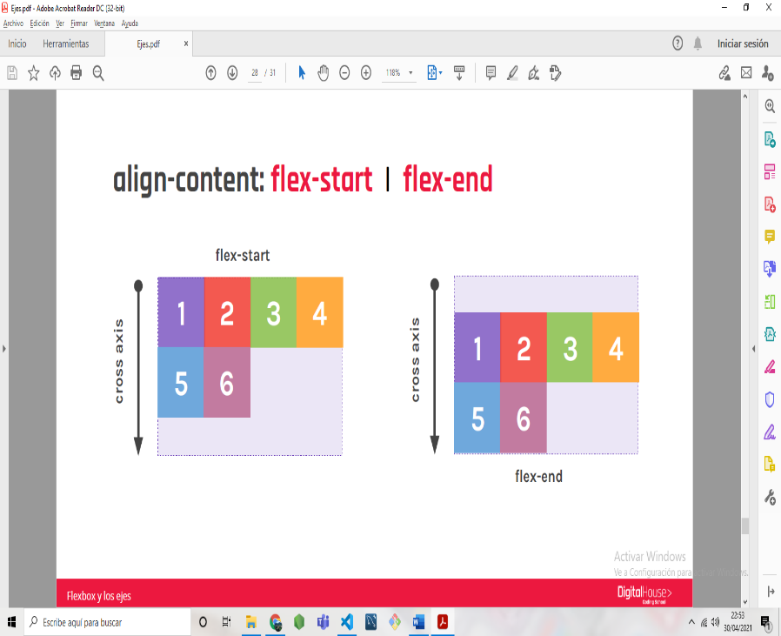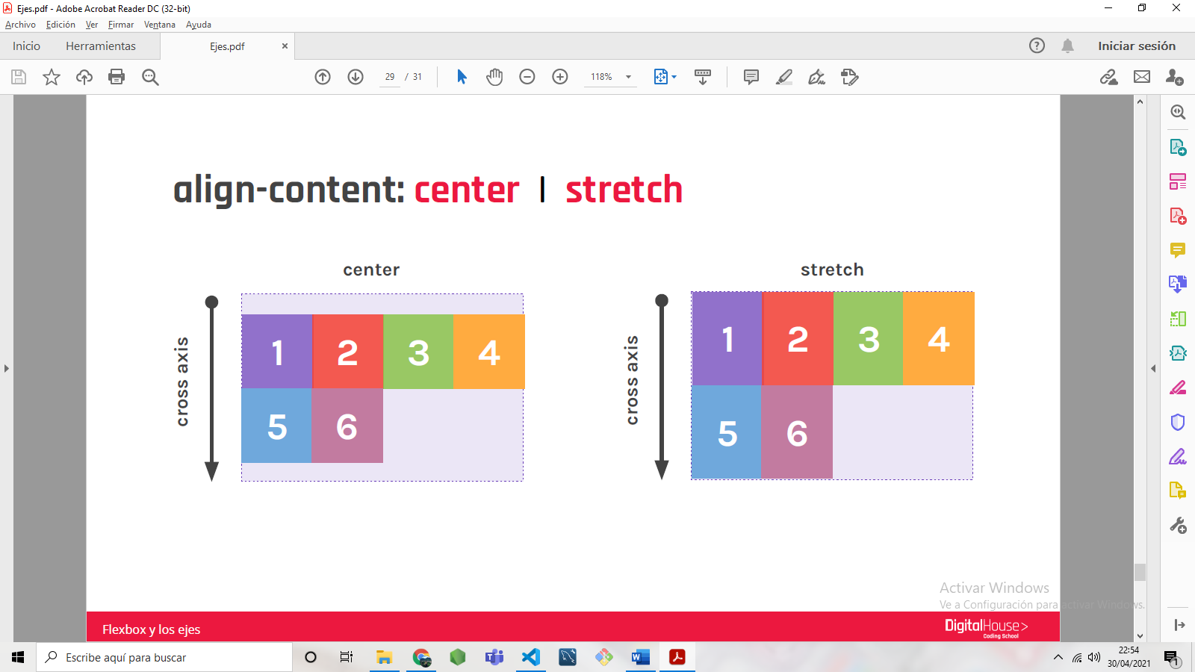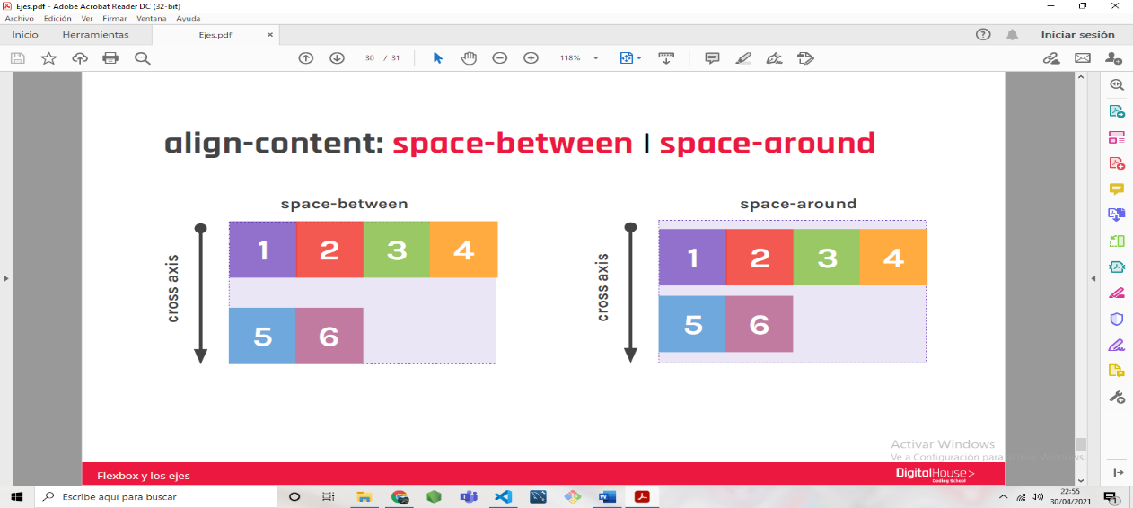 no-wrap) utilizaremos align-items, pero en el caso de que estemos trabajando con contenedores multilínea debemos utilizar align-content.

**Order**

*SE REALIZA EN LAS CAJAS*

|  |  |  |  |
| --- | --- | --- | --- |
| Order: 1; | .caja-q {  order: 1;  } |  | Order: 1;  Aca lo que pasa es que la caja que le apliquemos esta propiedad va a pasar al final de todas. La caja Q estaba de primera pasa a ser la última. |
| Order: -1 | .caja-d {  order: -1;  } |  | Order: -1  Aca es lo contrario la caja va a pasar al principio, en este caso la caja D pasa a ser la primera. |

**flex-grow**

|  |  |  |  |
| --- | --- | --- | --- |
| flex-grow: 1; | .caja-b {  flex-grow: 1;  } |  | flex-grow: 1;  Lo que hace es que el espacio que sobre de la caja padre lo va a ocupar en su totalidad, entonces se va a agrandar para ocupar el espacio disponible del 100% del contenedor padre |
| Flex-grow: 0.75 | Podemos darle el tamaño que queramos. En este caso al verde le dijimos que se agrandara el 75% de la caja padre. |  | 1 equivale al 100% del espacio disponible, y 0 al 0%. Podemos usar cualquier  valor en el medio, como 0.25 para el 25%. |

**align-self**

|  |  |  |  |
| --- | --- | --- | --- |
| align-self: flex-end; | .caja-dos {  align-self: flex-end;  } |  | align-self: flex-end;  Lo que hace es que me manda la caja hija que yo seleccione en este caso la 2 al final del alto de la caja padre. |
| align-self: center; | .caja-dos {  align-self: center;  } |  | align-self: center;  Me ubica la caja en la mitad de la caja padre en relación ancho, alto. |
| align-self: flex-start; | .caja-dos {  align-self: flex-start;  } |  | align-self: flex-start;  Me la ubica en la parte de arriba donde viene por defecto. |
| align-self: stretch; | .caja-dos {  align-self: stretch;  } |  | Con stretch, la caja se ajusta hasta abarcar todo el alto de la caja padre restante, solo funciona si no tiene altura declarada. |